Лабораторная работа 1
Работа в MS WORD. Подготовка и редактирование простых документов

Цель занятия: Изучение информационной технологии создания, сохранения и подготовки к печати документов MS Word.
Порядок работы

Задание 1 Оформить приглашение по образцу.
1. Откройте текстовый редактор Microsoft Word.
2. Установите нужный вид экрана, например — Разметка страницы (Вид/Разметка страницы).
3. Установите параметры страницы (размер бумаги — А4; ориентация — книжная; поля: левое — 3 см, правое — 1,5 см, верхнее — 3 см, нижнее — 1,5 см), используя команду Файл/Параметры страницы (вкладки Поля и Размер бумаги) (рис. 1.1).
4. Установите межстрочный интервал — полуторный, выравнивание — по центру, используя команду Формат/Абзац (вкладка Отступы и интервалы) (рис. 1.2).
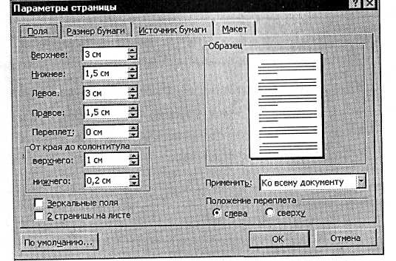
Рис. 1.1. Установка параметров страницы
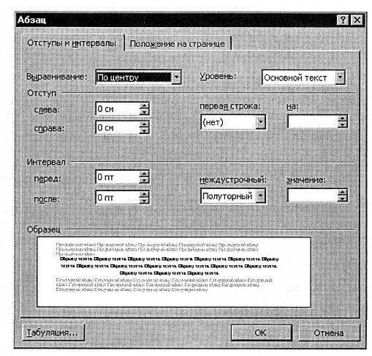
Рис. 1.2. Установка параметров абзаца
5. Наберите текст, приведенный ниже (текст можно изменить и дополнить). В процессе набора текста меняйте начертание, размер шрифта (для заголовка — 14 пт.; для основного текста — 12 пт., типы выравнивания абзаца — по центру, по ширине, по правому краю), используя кнопки на панелях инструментов.
Образец задания
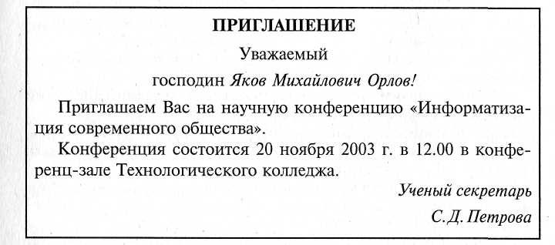
Рис. 1.3. Оформление рамки вокруг приглашения

6. Заключите текст приглашения в рамку и произведите цветовую заливку.
Для этого:
• выделите весь текст приглашения;
• выполните команду Формат/Границы и заливка;
• на вкладке Граница установите параметры границ:
тип — рамка; ширина линии — 3 пт.; применить — к абзацу; цвет линии — по вашему усмотрению (рис. 1.3);
• на вкладке Заливка выберите цвет заливки (рис. 1.4); 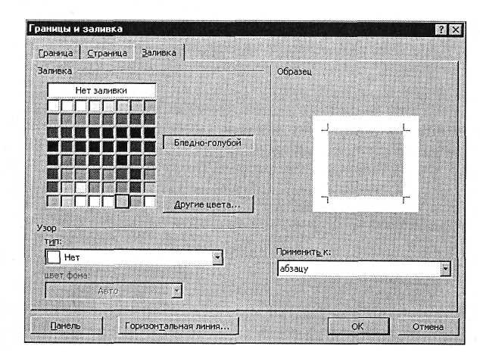
Рис. 1.4. Оформление цветовой заливки приглашения
• укажите условие применения заливки — применить к абзацу;
• нажмите кнопку ОК.
7. Вставьте рисунок в текст приглашения {Вставка/Рисунок/Картинки); задайте положение текста относительно рисунка — «Вокруг рамки» (Формат/Рисунок/Положение/Вокруг рамки).
8. Скопируйте дважды на лист типовое приглашение (Правка/ Копировать, Правка/Вставить).
9. Отредактируйте лист с полученными двумя приглашениями и подготовьте к печати (Файл/Предварительный просмотр).
10. Напечатайте приглашения (при наличии принтера), выполнив команду Файл/Печать и установив нужные параметры печати (число копий — 1; страницы — текущая).
11. Сохраните файл в папке вашей группы, выполнив следующие действия:
• выполните команду Файл/Сохранить как...;
• в диалоговом окне Сохранить как... укажите имя диска, например «С:» и имя папки (например, Мои документы/Номер группы); введите имя файла, например «Приглашение»;
• нажмите кнопку Сохранить.

Задание 2 Оформить докладную записку по образцу
Краткая справка. Верхнюю часть докладной записки оформляйте в виде таблицы (2 столбца и 1 строка; тип линий — нет границ). Этот прием оформления позволит выполнить разное выравнивание в ячейках таблицы: в левой ячейке — по левому краю, в правой — по центру.

Образец задания

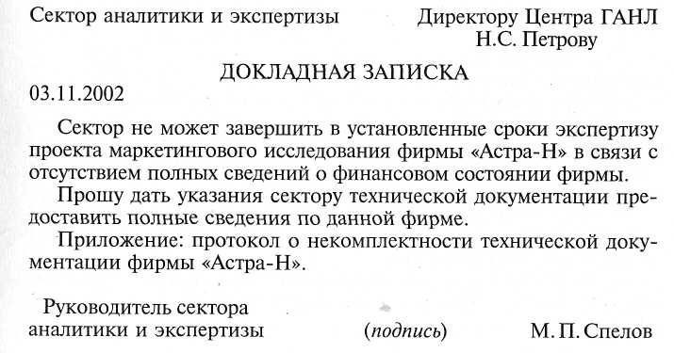

Задание 3 Оформить рекламное письмо по образцу
Краткая справка. Верхнюю часть рекламного письма оформляйте в виде таблицы (3 столбца и 2 строки; тип линий — нет границ, кроме разделительной линии между строками). Произведите выравнивание в ячейках таблицы: первая строка — по центру, вторая строка — по левому краю.
Образец задания
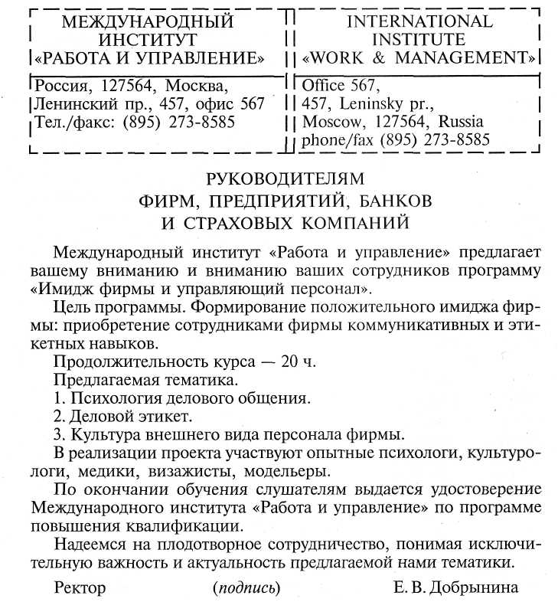

Задание 4 Оформить заявление о приеме на работу по образцу
Краткая справка. Верхнюю часть заявления оформляйте в виде таблицы (2 столбца и 1 строка, тип линий — нет границ) или в виде надписи инструментами панели Рисование. Произведите выравнивание в ячейках по левому краю и по центру.

Образец задания
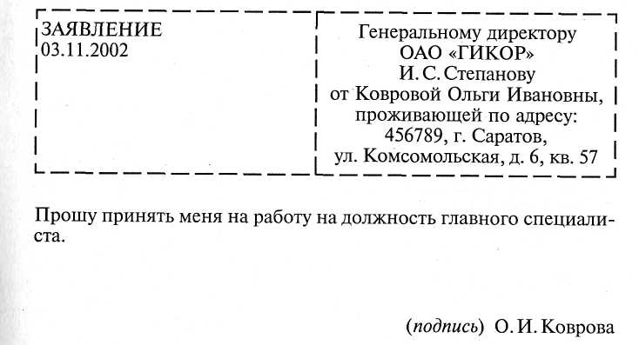

Задание 5 Создать справку личного характера
Образец задания
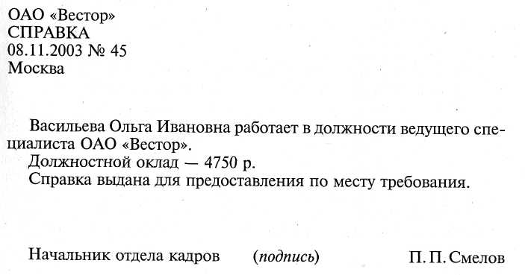
Задание 6 Создать краткий протокол
Образец задания

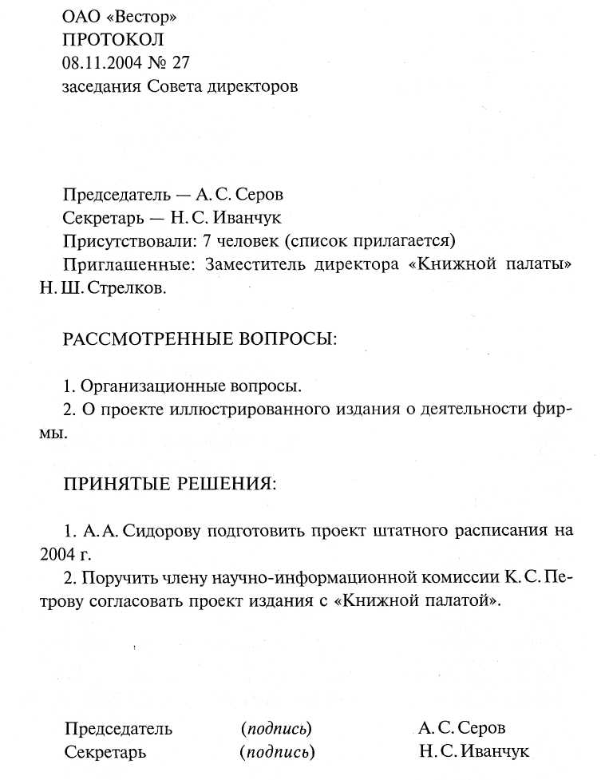

Задание 7 Создать Акт о списании имущества

Образец задания
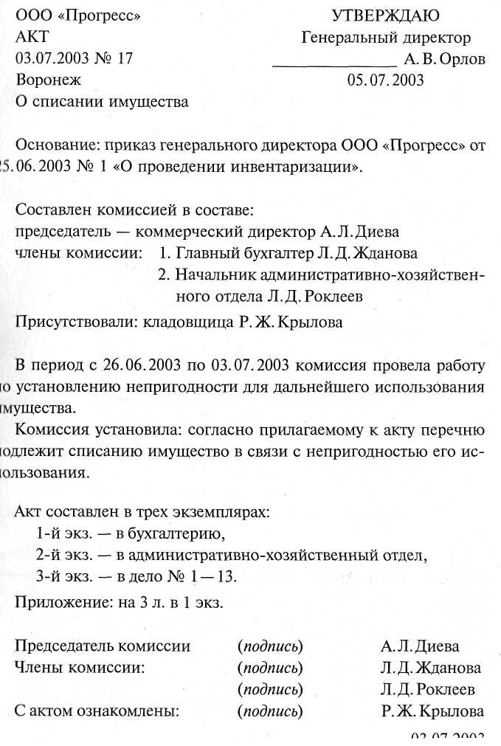
Контрольные вопросы:
- Назовите основные возможности текстового редактора MS Word.
- Перечислите функции горизонтального меню.
- Как создать, загрузить и сохранить файл MS Word?
- Как установить сохранение через 30 минут?
- Как просмотреть документ перед печатью и распечатать его?
- Как настроить экран программы?
- Что такое непечатаемые символы? Как отобразить их в документе?
- Какие панели инструментов есть в MS Word? Как настроить панель инструментов?
- Что такое кегль?
- Перечислите виды шрифтов.

Сделайте вывод по работе

